Krotności i liczności
Liczność I krotność zgodnie z nazwą mogą określać liczbę elementów danej klasy w atrybutach innej klasy. Liczność I krotność pozwala również określić wielkość kolekcji klasyfikatorów wchodzących w asocjację po jednej stronie tej relacji.
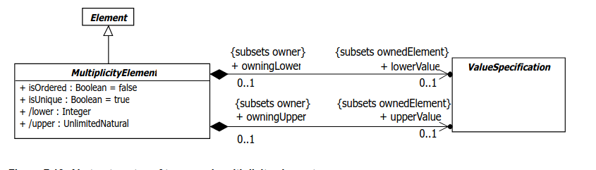
W UML krotność I liczność jest określana za pomocą elementu MultiplicityElement, który służy do opisywania kolekcji elementów. D

Gramatyka abstrakcyjna:
MultiplicityElement posiada cztery atrybuty:
-isOrdered: Boolean – (ograniczenie) określa czy w kolekcji istotna jest kolejność, tz. Czy jest posrtowana.
-isUnique: Boolean –(ograniczenie) określa czy kolekcja posiada unikatowe elementy (w zależności od typu to może być równość tożsamości lub strukturalna)
-/lower : Integer – dolna wartość liczność – określa minimalną liczność kolekcji elementów opisywanej przez dany MultiplicityElement, wartość wnioskowana na podstawie lowerValue
-/upper: UnlimitedNatural – górna wartość liczność – określa maksymalną liczność kolekcji elementów opisywanej przez dany MultiplicityElement. Wartość wnioskowana na podstawie upperValue.

MultiplicityElement posiada dwie asocjacje (kompozycje) z elementem ValueSpecification. ValueSpecification reprezentuje instancje danych typów. Na podstawie asocjacji możemy zaobserwować parę własności multiplicityElement:
-ME może posiadać 0 lub 1 górną granice (może nie być określona)
-ME może posiadać 0 lub 1 dolną granice (może nie być określona)
W przypadku braku określenia liczności przyjmuje się domyślnie liczność równą 1.

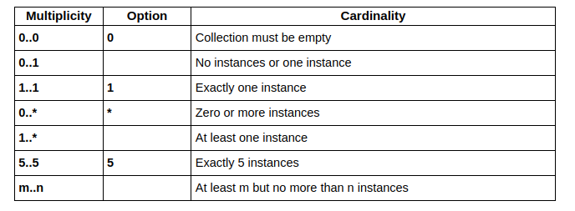

Notacja liczności I krotności.
Aby zanotować liczność/krotność kolekcji zapisujemy dolną granicę, dwie kropki I górną granicę. Możemy zaznaczyć nielimitowaną liczbę elementów korzystając z symbolu unlimited I 0 (0..*). Możemy też sprecyzować żeby granica dolna I górna były sobie równe, wówczas np. 3..3 będziemy mieli wyłącznie 3 elementy w kolekcji. Wówczas można zastosować notacja, która zamienia n..n na po prostu n.

Na podstawie konkretnych ograniczeń, możemy wywnioskować z jakim typem kolekcji mamy do czynienia:

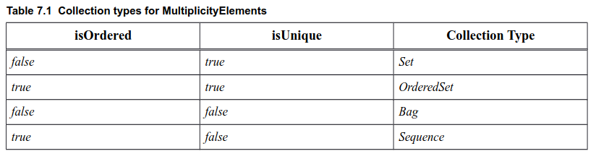
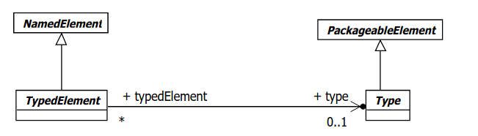
Jak wcześniej wspomnianiano liczność I krotność możemy wykorzystywać do określania wielkości kolekcji elementów jako atrybutów danej klasy, jak I wielkości kolekcji wchodzącej w daną asocjację.

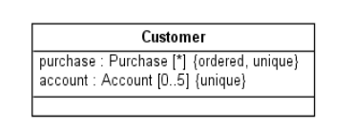
Dla kolekcji elementów jako atrybutów liczność należy umieścić w nawiasach kwadratowych: [].

W gramatyce abstrakcyjnej asocjacji możemy zaobserwować koniec asocjacji qualifier będący elementem Property. Qualifier jest bezpośrendnio związany z konceptem multiplicity. Qualifier pozwalają na podział (partycjonowanie) atrybutów wielu instancji asocjacji. Qualifier posiada atrybuty pozwalające na indeksacje podzbioru instancji relacji. Qualifier notowany jest za pomocą prostokąta połączonego z klasą I asocjacją której częścią jest klasa do której jest połączony.
